ПРАКТИЧНЕ ЗАНЯТТЯ № 9
Оформлення наукової роботи. Структура наукової статті, дипломної роботи, звіту про дослідження
Дисципліна: Основи науково-педагогічних досліджень
Спеціальність: Початкова освіта
Мета та завдання
Мета: ознайомити з вимогами до оформлення наукової роботи, структурою наукової статті, дипломної роботи та звіту про дослідження; розвивати вміння структурувати й оформлювати наукові тексти; виховувати відповідальність за якість і відповідність оформлення наукової роботи.
Завдання: опанувати загальні технічні вимоги до наукового тексту; вивчити структуру наукової статті, дипломної роботи та звіту; навчитися оформлювати ілюстрації, таблиці, додатки; перевіряти готовність роботи за чек-листом.
Обладнання: інструкційні картки, комп'ютер, проєктор.
Література
- Лузан П. Г., Сопівник І. В., Виговська С. В. Основи науково-педагогічних досліджень. Київ, 2010. 219 с.
- Лаппо В. В. Основи педагогічних досліджень. Івано-Франківськ: НАІР, 2016. 284 с.
1. Загальні вимоги до оформлення наукової роботи
Наукова робота має бути оформлена відповідно до єдиних технічних вимог, що забезпечують читабельність, уніфікованість і зручність сприйняття тексту. Порушення цих вимог є підставою для повернення роботи на доопрацювання.
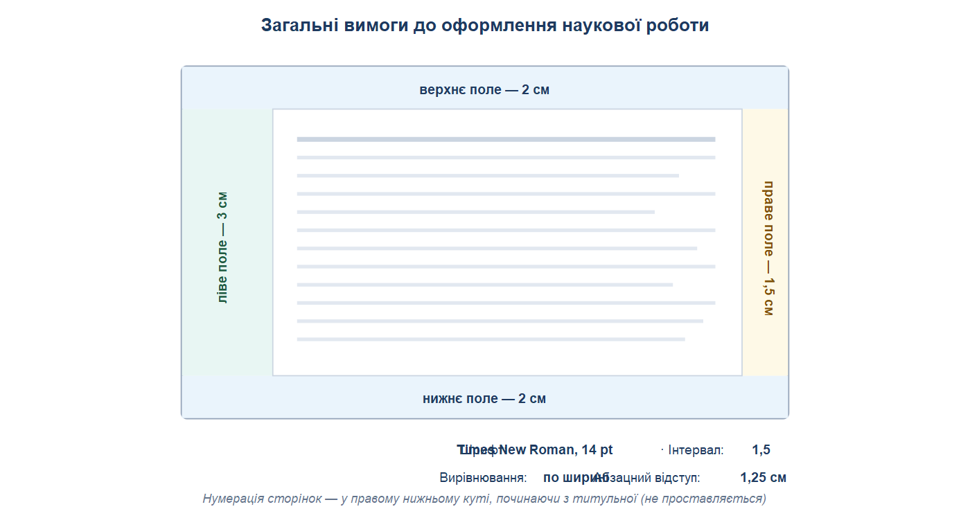
Рис. 1. Схема технічних вимог до сторінки наукової роботи
1.1. Основні параметри оформлення
Параметр | Значення
Шрифт | Times New Roman, 14 pt (для таблиць допускається 12 pt)
Міжрядковий інтервал | 1,5 (у таблицях — 1,0)
Поля | ліве — 3 см, праве — 1,5 см, верхнє — 2 см, нижнє — 2 см
Абзацний відступ | 1,25 см (однаковий по всьому тексту)
Вирівнювання | по ширині сторінки
Нумерація сторінок | арабськими цифрами у правому нижньому куті; на титульній — не проставляється
Заголовки | жирним шрифтом, з абзацу або по центру; між заголовком і текстом — 1 порожній рядок
Нумерація розділів | 1, 1.1, 1.1.1 — наскрізна, арабськими цифрами

Таблиця 1. Основні параметри оформлення наукової роботи
2. Структура наукової статті
Наукова стаття — це завершений авторський твір, що містить виклад конкретних результатів дослідження. Вона має обов'язкову структуру, зумовлену вимогами фахових видань і ДАК України.
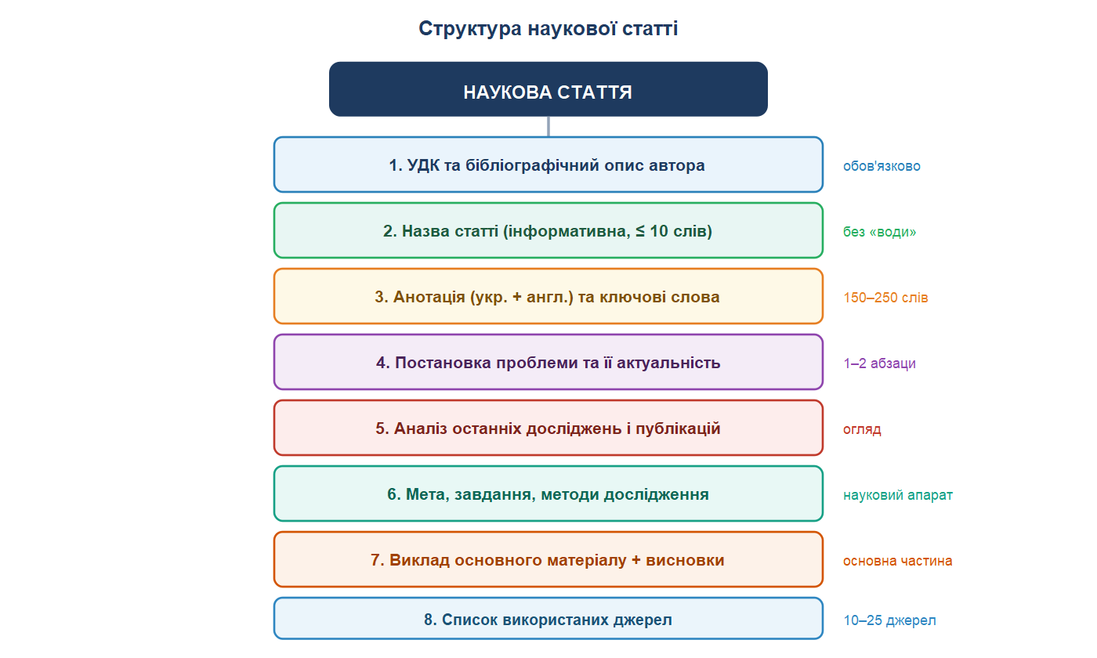
Рис. 2. Структура наукової статті (8 обов'язкових елементів)
Ключові вимоги до статті: обґрунтована актуальність, чіткий науковий апарат (мета, завдання, об'єкт, предмет), опис власних результатів, коректне оформлення покликань, обсяг — від 8 до 12 сторінок.
3. Структура дипломної (кваліфікаційної) роботи
Дипломна робота — це кваліфікаційне дослідження, яке засвідчує відповідність рівня підготовки студента освітньому стандарту. Вона містить теоретичну та емпіричну частини, а також результати експериментальної перевірки висунутої гіпотези.
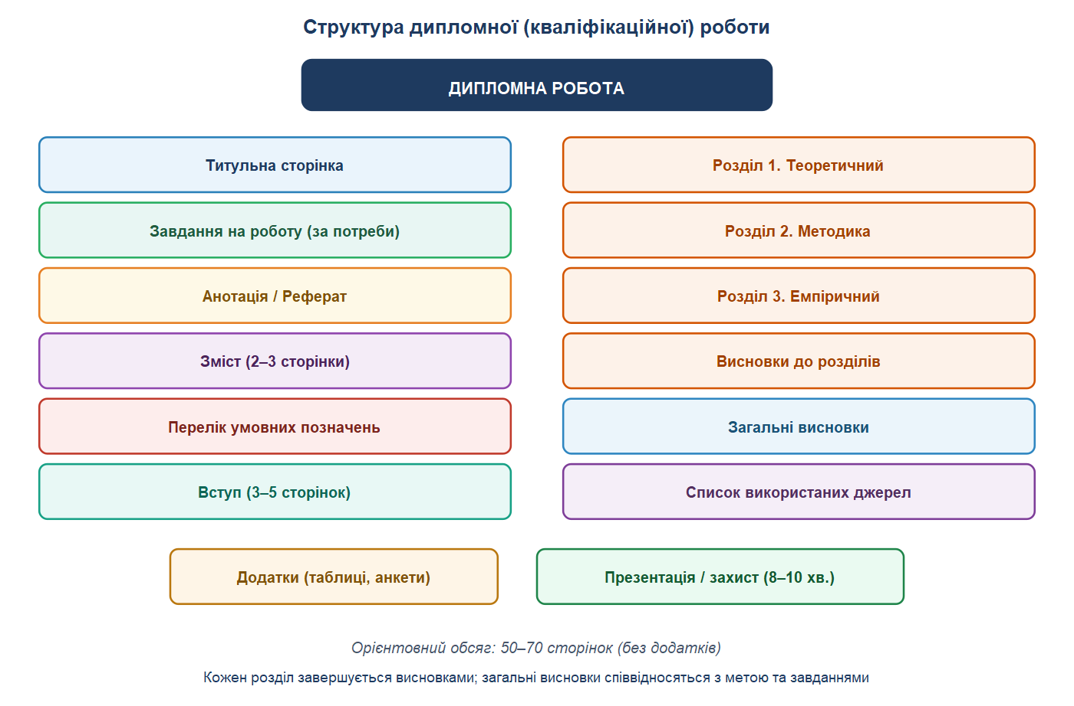
Рис. 3. Структура дипломної роботи (структурні елементи)
3.1. Особливості кожного розділу
Розділ | Основне призначення | Орієнтовний обсяг
Вступ | Актуальність, мета, завдання, об'єкт, предмет, методи, гіпотеза | 3–5 сторінок
Розділ 1 | Теоретичне обґрунтування (аналіз джерел, понятійний апарат, модель) | 20–25 сторінок
Розділ 2 | Методика дослідження (критерії, рівні, інструментарій) | 12–15 сторінок
Розділ 3 | Емпірична частина: результати, порівняння, інтерпретація | 15–20 сторінок
Загальні висновки | Співвіднесення з метою та гіпотезою | 2–3 сторінки
Додатки | Анкети, протоколи, таблиці (допоміжні матеріали) | не обмежено

Таблиця 2. Призначення та обсяг структурних частин дипломної роботи
4. Структура звіту про дослідження
Звіт про дослідження — це документ, який містить повний опис ходу та результатів дослідження (або його окремого етапу). Він може мати самостійне значення (як форма підсумкової роботи) або бути складовою курсової чи дипломної роботи.
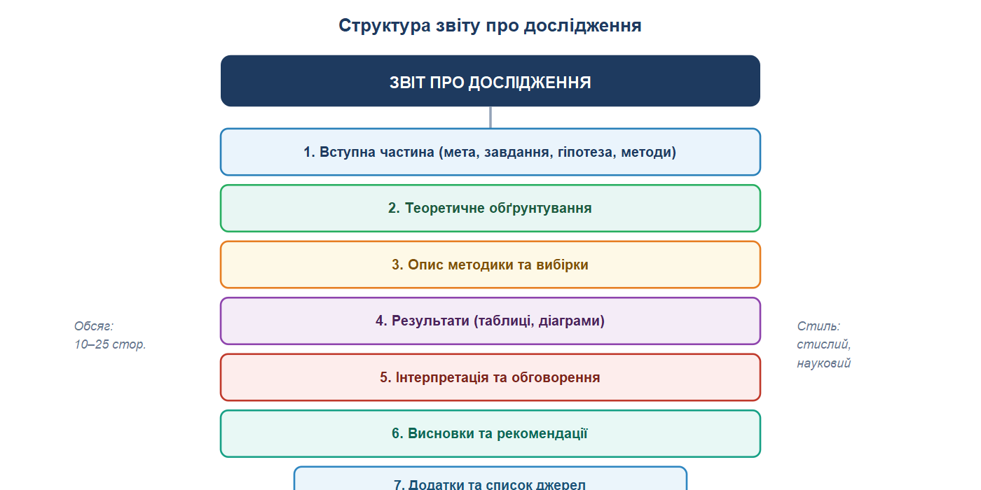
Рис. 4. Структура звіту про дослідження
5. Порівняльна характеристика видів наукових робіт
Наукова стаття, дипломна робота та звіт мають різний обсяг і призначення, але спільні вимоги до наукового стилю, структури та оформлення.
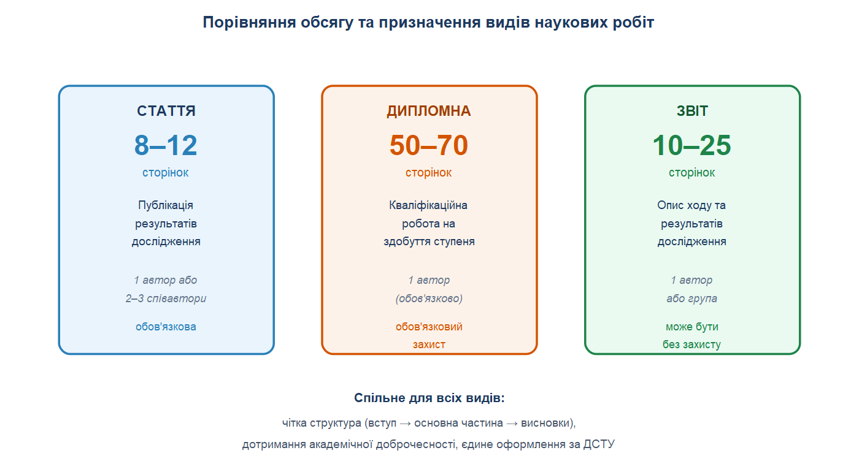
Рис. 5. Порівняння обсягу та призначення видів наукових робіт
6. Типові помилки оформлення
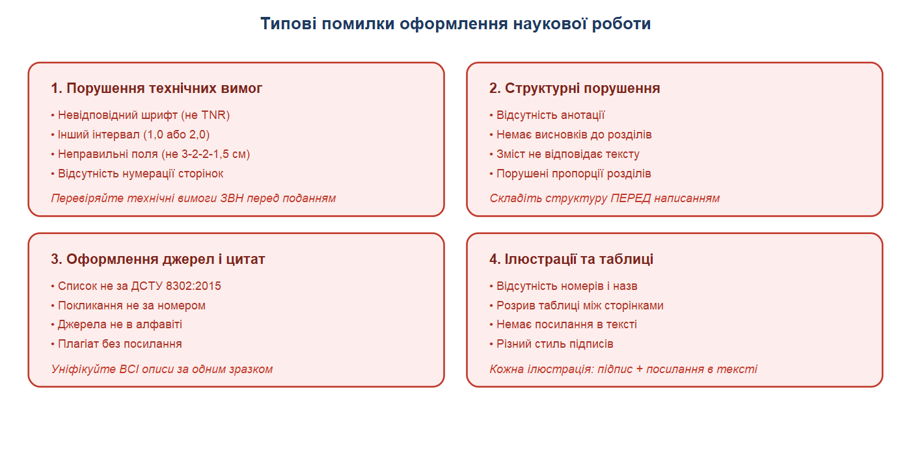
Рис. 6. Типові помилки оформлення наукової роботи
6.1. Як уникнути помилок
- заздалегідь уточніть технічні вимоги на кафедрі / у викладача;
- використовуйте шаблон із налаштованими стилями (Word);
- перевіряйте відповідність покликань і джерел перед кожним поданням;
- ставте назви й номери до ВСІХ таблиць та ілюстрацій;
- використовуйте антиплагіатні сервіси для перевірки унікальності.
7. Контрольний чек-лист готовності роботи
Перед поданням роботи пройдіться чек-листом — це допоможе уникнути технічних зауважень і зосередити увагу викладача на змісті.
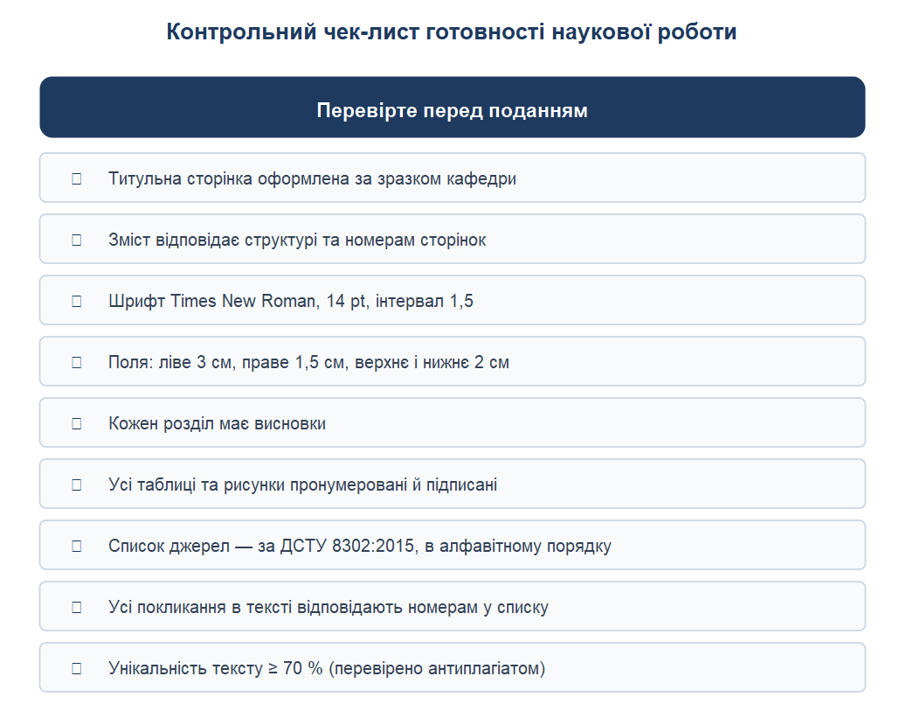
Рис. 7. Контрольний чек-лист готовності наукової роботи
8. Завдання для практичного виконання
Завдання 1. Налаштування документа
У Word створіть новий документ і налаштуйте: Times New Roman 14 pt, інтервал 1,5, поля 3-2-2-1,5 см, вирівнювання по ширині, абзацний відступ 1,25 см. Збережіть як шаблон для власних робіт.
Завдання 2. Структура статті
Складіть структуру власної наукової статті за темою дослідження (8 обов'язкових елементів з Рис. 2). Для кожного елемента вкажіть орієнтовний обсяг і зміст.
Завдання 3. Оформлення ілюстрацій
Оформіть 2 таблиці та 2 рисунки для власної роботи: пронумеруйте, підпишіть, додайте посилання в тексті. Перевірте, що таблиця не розривається між сторінками.
Завдання 4. Структура дипломної
Складіть детальний план (зміст) власної дипломної роботи за темою дослідження відповідно до Рис. 3. Вкажіть орієнтовні обсяги розділів.
Завдання 5. Самооцінка за чек-листом
Перевірте власну роботу (або її фрагмент) за чек-листом (Рис. 7). Зафіксуйте, які пункти виконано, а які потребують доопрацювання. Складіть план виправлень.
Вимоги до звіту
- оформлений документ Word (або PDF);
- структура статті + план дипломної роботи;
- 2 таблиці та 2 рисунки, оформлені за вимогами;
- заповнений чек-лист із зазначенням пунктів доопрацювання;
- шрифт Times New Roman, 14 pt, інтервал 1,5;
- назва файлу: Прізвище_Ім'я_ПЗ9_Оформлення.
9. Критерії оцінювання
Критерій | Показники | Бали
Технічне оформлення | Шрифт, інтервал, поля, нумерація, вирівнювання | 3
Структура | Повнота структури статті та плану дипломної | 3
Ілюстрації | Нумерація, підписи, посилання в тексті | 2
Самооцінка | Повнота заповнення чек-листа, обґрунтованість виправлень | 2

Таблиця 3. Критерії оцінювання (максимум — 10 балів)
10. Контрольні запитання
- Які загальні технічні вимоги висувають до оформлення наукової роботи?
- Які поля повинна мати сторінка наукової роботи?
- Як оформлюють нумерацію сторінок у науковій роботі?
- Назвіть обов'язкові елементи структури наукової статті.
- Які особливості має структура дипломної (кваліфікаційної) роботи?
- Скільки сторінок орієнтовно займає дипломна робота?
- Яка структура звіту про дослідження?
- Чим відрізняються наукова стаття, дипломна робота та звіт за обсягом і призначенням?
- Назвіть типові помилки оформлення наукової роботи.
- Які елементи входять до чек-листа готовності роботи?
- Як правильно оформити таблицю та рисунок у науковій роботі?
- Чому нумерація покликань має відповідати номерам у списку джерел?

